Migración del millón de registros

Samuel Tellez Zarza
ADSO
3171608
Angelica Triana
9 de octubre 2026

Parte 1: Generar varios datos de prueba
Generar datos de prueba
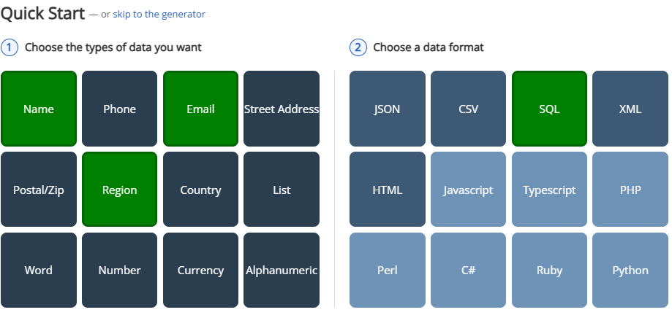
Luego cambiar la columna name por nombre y llamar la tabla “cliente”
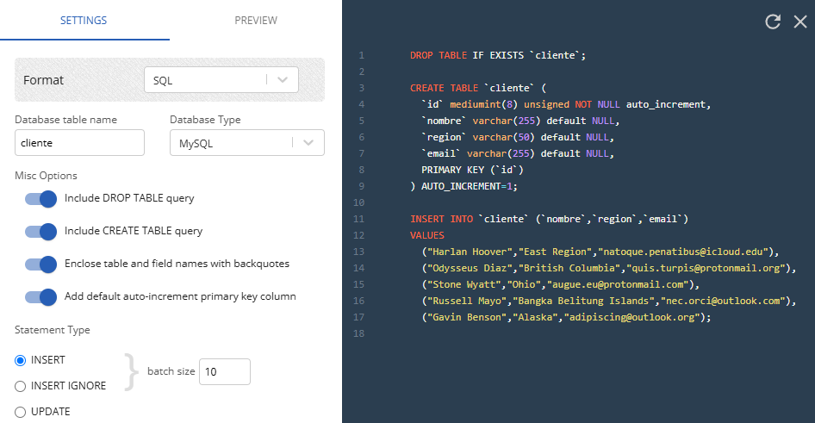
Luego abrimos el formulario que nos permitirá dar escoger cuantos registros deseamos
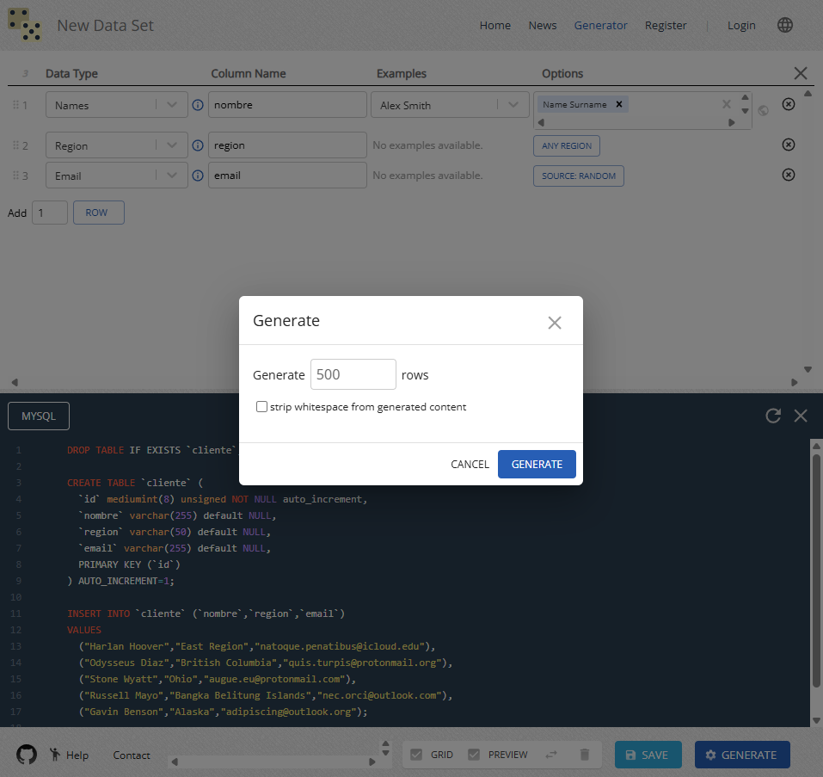
Generamos el archivo con el nombre clientw.sql y lo guardamos en una carpeta
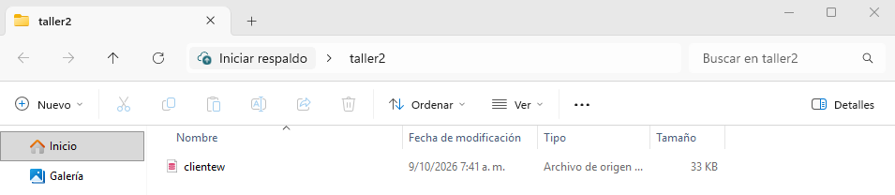
Parte 2: Editar y ejecutar el código
Lo abrimos en vsc y copiamos todo
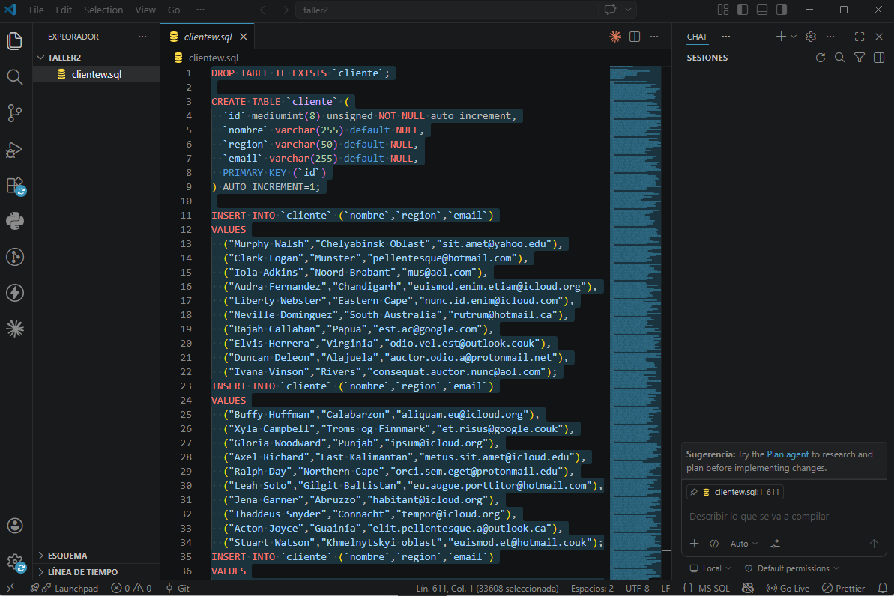
Y pegamos el código en xampp con las modificaciones pedidas
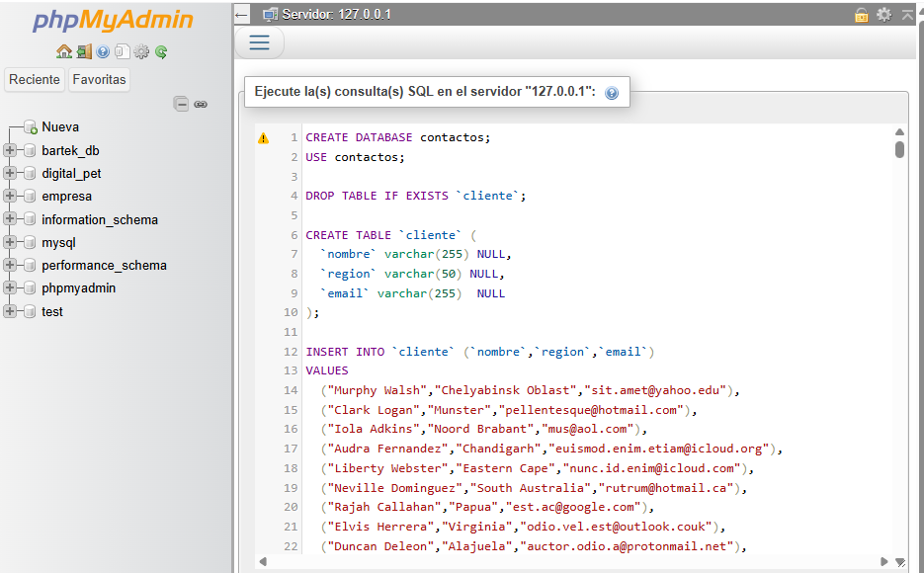
Utilizamos INSERT INTO cliente SELECT * FROM cliente;para generar replicas de los 500 registros. Y que sobrepase el millón.
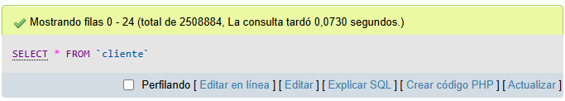
Parte 3: Crear un procedimiento almacenado
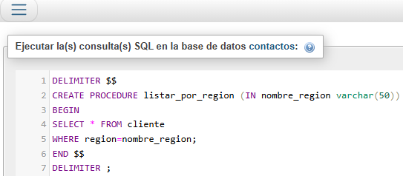
Ejecute el procedimiento con el call o llamada:
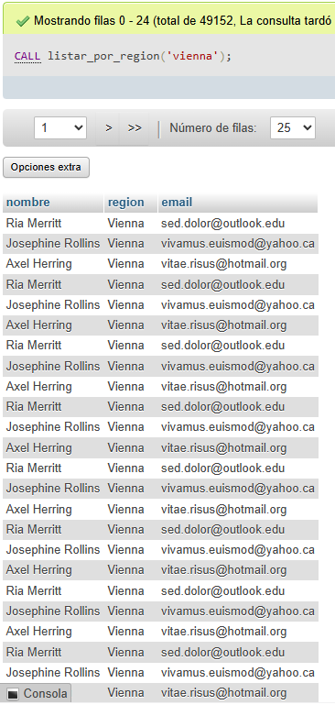
Parte 4: Exportar base de datos de más de 1 millón de registros desde phpMyAdmin
Parte 5. Importar a la base de datos destino.
creamos una base de datos llamada agenda, que será nuestra
base de datos destino.
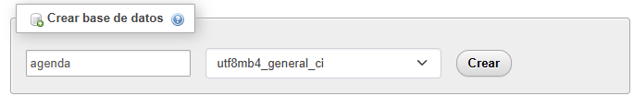
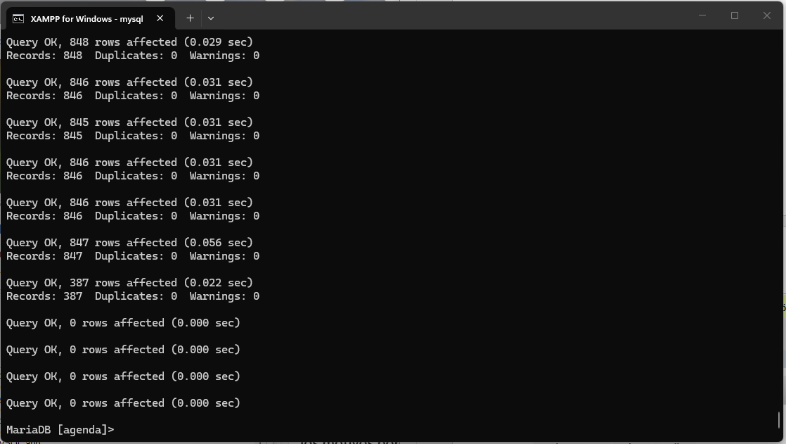
Parte 6: Verificación de la migración
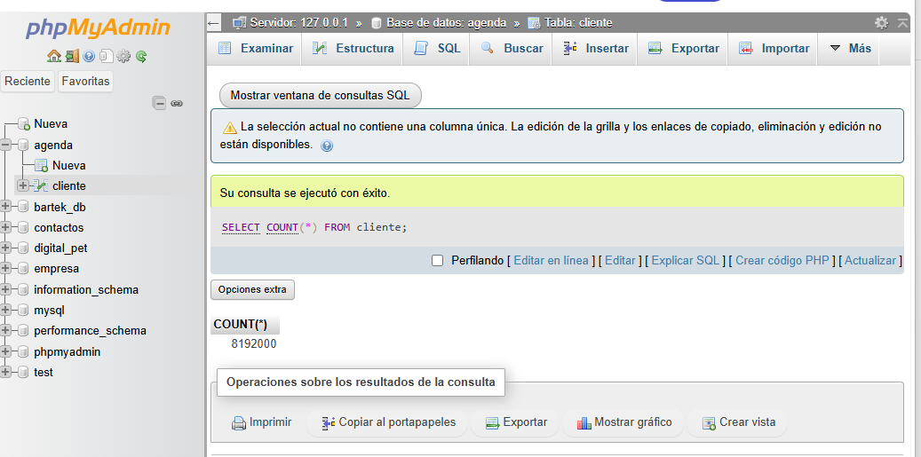
Se crea el procedimiento almacenado de listar_por_region en la base de datos
destino agenda
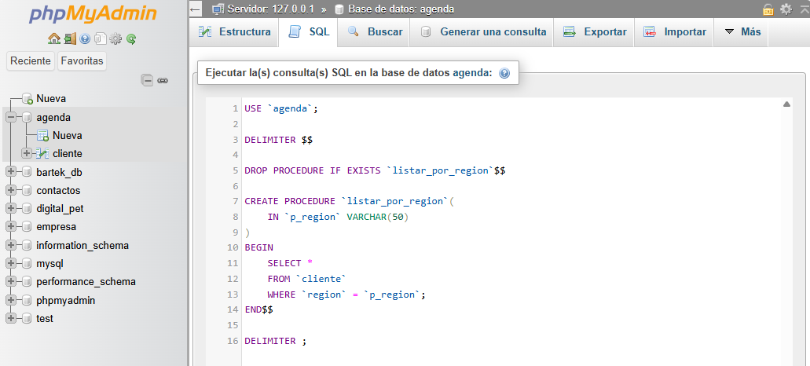
Y lo ejecuto
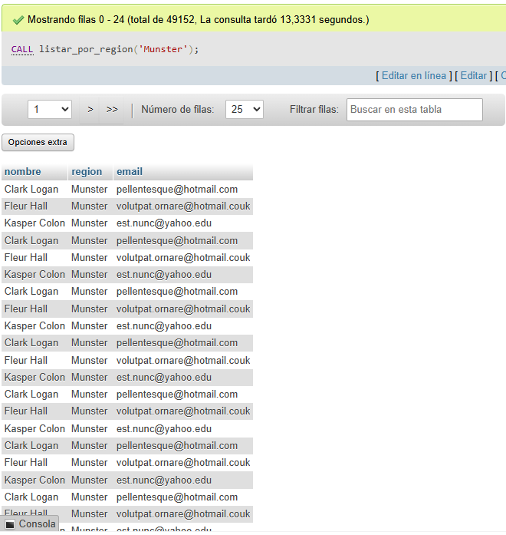
¿Las bases de datos origen y destino tienen el mismo juego de caracteres?, en caso de que sea afirmativo, ¿cuál sería?
Sí, ambas bases de datos comparten el mismo juego de caracteres predeterminado en XAMPP, el cual es utf8mb4 (o utf8_general_ci).
¿Qué es un volcado de la base de datos?
Un volcado es el proceso de exportar toda la estructura (tablas, campos y procedimientos) junto con sus datos almacenados a un archivo de texto plano, casi siempre con extensión (.sql.) Su propósito principal es crear respaldos (backups) o transferir la base de datos de un servidor a otro.
¿Qué es dump en MySQL?
Es el archivo .sql resultante que contiene los comandos SQL necesarios (CREATE TABLE, INSERT INTO) para rehacer la base de datos desde cero. También hace referencia a la herramienta de consola mysqldump, encargada de generar dicho archivo.

